Дистанционное занятие в детском объединении «Детская фантазия».
Дата проведения занятия: 17.02.2022г.
Тема занятия: Штампики из ниток.
Цель: Знакомство детей с нетрадиционной техникой рисования «Штампик»
Задачи:
1. Осуществление стимуляции познавательных интересов ребёнка с помощью использования различных предметов;
2. Развитие мелкой моторики, тактильних ощущений, наглядно-образного и словесно - логического мышления;
3. Воспитание чувства прекрасного, приобщение к природе;
Методы и приёмы: беседа, продуктивная деятельность.
Материал: шерстяные нитки, бумага для рисования, баночка с водой, акварельные краски, кисть, простой карандаш

СОДЕРЖАНИЕ ЗАНЯТИЯ

Ниткография – техника рисования для детей, где для воплощения художественного образа используются шерстяные нитки. Рисунок может быть выполнен несколькими способами: путем пропитывания ниток краской и скольжения по бумаге, выкладыванием аппликации по схеме, а также штампами. 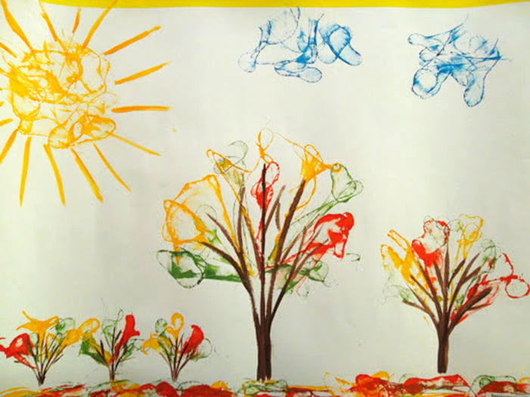 Рисование для детей – это первая творческая деятельность. Художественные занятия способствуют формированию разносторонней, гармоничной личности. Они тренируют мелкую моторику и готовят руки к письму, учат внимательности к деталям и концентрации. Существует множество техник рисования, но особенно полезным для детей считаются нетрадиционные. Создавать рисунки ладошками, мыльными пузырями, штампами, нитками и другими оригинальными способами в детском возрасте гораздо проще и веселее, чем карандашом или кисточкой. Освоив разные техники, ребенок начинает мыслить шире и может точнее изобразить на бумаге задуманный образ.
Рисование ниткой с краской примечательно простотой и необычностью. Получаемые образы –абстрактные. В них можно рассмотреть Жар-птицу, цветок, морские волны, вихрь. Дети подключают фантазию и тем самым развивают творческое воображение. Интересно и доступно технику описывает следующая сказка-история: «Жила-была ниточка. Она была совсем одинешенька. В один прекрасный день решила ниточка погулять. Погода стояла чудесная – пригревало желтое солнышко, зеленела травка, а на синем небе резвились пушистые белые облачка. И так ей понравилась картина вокруг, что захотелось все перенести на лист бумаги. Да вот беда, не было у ниточки друга-карандаша и подруги-кисточки. Тогда она решилась и окунулась в яркую краску сама. Прыгнула ниточка на бумагу, и тут же на ней показались солнышко, травка и задорные тучки!» 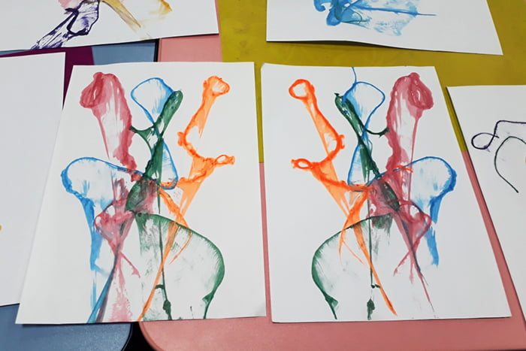
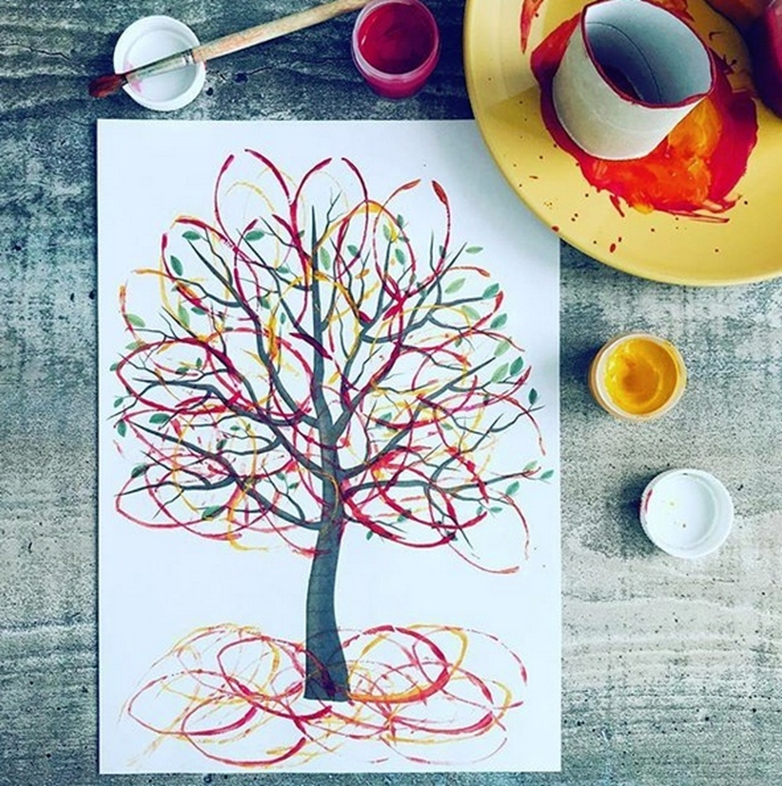
РИСОВАНИЕ ШТАМПАМИ Применение ниток в нетрадиционных техниках рисования достаточно обширное. Еще один способ получить изображение – окунуть штампик из ниток в краску и приложить к листу бумаги.
Для создания «полосатых штампиков» можно использовать нити, прочно намотанные на какой-либо предмет. Густым слоем краски нити окрашиваются в необходимый цвет. Затем, используя воображение, «полосатый узор» наносится на декорируемую поверхность.
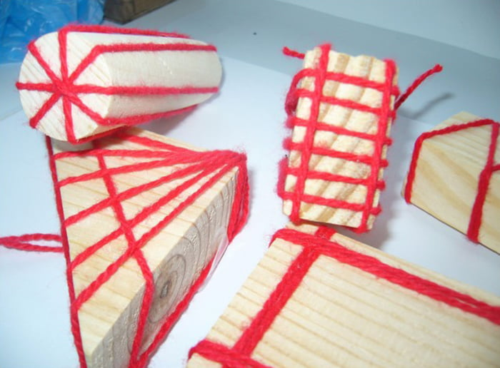
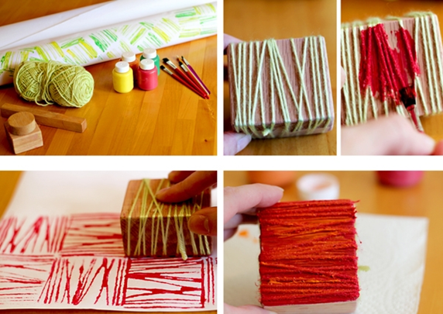
Итог занятия:
-Анализ и оценка работ
-Выставка работ.
-Уборка рабочего места.

